«ФРАЗЫ НАШИХ ЛЮБИМЫХ УЧИТЕЛЕЙ»  Каждый учитель имеет свои любимые словечки, повторяет их каждый урок и использует от случая к случаю. А его ученики порой улыбаются от его фразочек, да, такими смешными они бывают. Давайте по вспоминаем самые распространенные и улыбнёмся, прочтя их.  - Все глаза на доску!  - Встали. Поздоровались. Здравствуйте. Сели.  - Расскажи всем, вместе посмеемся  - Да ладно..прохладно!  - Фифти-фифти.  - Другим местом ко мне, пожалуйста.  - Увы и ах!  - Удивительно? Удивительно! Поразительно? Поразительно!  - Не жужжите!  - Лес рук!  - Эй детка, ты моё солнце!  - Ещё один гудок и ты тронешься!  - Муля, не нервируй меня!  - Ш 10 класс, тёртый калач!  - Таня-ласт!  - Проехали!  - Чпокни эту задачку!  - Здрасьте, баба Настя | 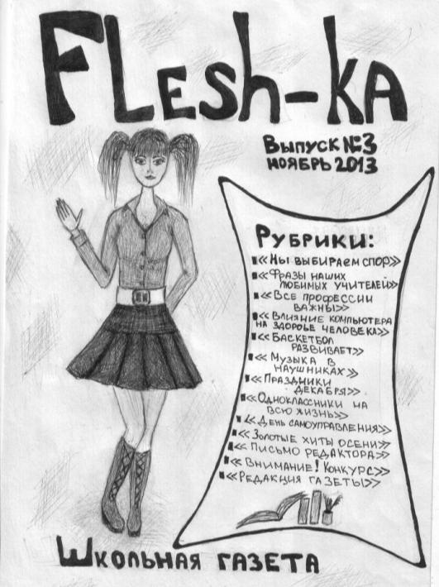
Письмо редактора.  Уважаемые читатели!  Вот уже 3-ий выпуск нашей газеты! На сегодняшний день, у нас появляются больше читателей. Увеличивается и число корреспондентов, репортеров, но к сожалению, до сих пор в нашей газете есть рубрики без вашего внимания.  Проявляйте творчество, становитесь авторами, пишите заметки, приносите фотографии, рисуйте рисунки и вы сможете увидеть их на страницах нашей газеты.  Мы благодарим всех, кто принимает участие в создании газеты,  наполняет страницы интересными материалами,  проявляет интерес к нашей газете.  Над выпуском работали:  - Антонова Евгения – главный редактор;  - Малашенко Александра – художник-оформитель;  - Ратько Виктория – корреспондент рубрики «Школьные события», фоторепортер;  - Логунова Дарья – корреспондент рубрики «Наши успехи и достижения»;  - Климчук Евгений – корреспондент рубрики «Мы с компьютером на «Ты»;  - Логинова Елена, Калиничева Анна – корреспонденты рубрики «Поздравляем»;  - Стракович Максим, Хакан Вячеслав, Потапова Елизавета – корреспонденты рубрики «Мы выбираем спорт»;  - Пономарева Екатерина – корреспонденты рубрики «Мода и стиль»;  - Гукалова Татьяна – корреспондент рубрики «Полезные советы»;  - Щербатюк Виктория – корреспондент рубрики «Вопрос-ответ»;  - Новокшонова Любовь – корреспондент рубрики «Наши увлечения и хобби»;  - Алексеева Наталья – корреспондент рубрики «Это интересно!»;  - Чувак Надежда – ведущая рубрики «Все профессии важны».  Руководители проекта:  Пашук Ирина Анатольевна,  Бардишева Наталья Алексеевна | 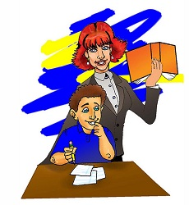  ОТНОШЕНИЯ МЕЖДУ  УЧИТЕЛЯМИ И УЧЕНИКАМИ  Учитель не должен разделять учеников на хороших и плохих, умных и глупых. Такая классификация часто приводит к тому, что отличники становятся изгоями, двоечники — лидерами, а хорошисты — серой массой.  Доминирующие личности в детском коллективе, как правило, действуют по законам улицы — кто сильнее, тот и прав.  Отсюда появляются не только психологические конфликты, но и физические разборки, которые редко заканчиваются позитивно и безболезненно. Профессиональный учитель должен вовремя почувствовать нарастающий конфликт среди учащихся и постараться решить его без внедрения родителей, завуча и директора.  Отношения учителя и ученика строятся на доверии, поэтому учитель не должен обещать своим подопечным рассмотрение конфликта в индивидуальном порядке, а после предавать огласке все нюансы происшествия. При потере доверия между учеником и учителем возможно систематическое нарушение дисциплины, потому что ребенок больше не испытывает уважения к своему наставнику.  Учитель не должен бояться хвалить учеников за оценки. Похвала действует на ребенка, как вода на увядающий цветок. Но тут тоже стоит быть осторожным. Излишняя похвала может стать причиной лени и безразличия к остальным предметам, в которых ученик преуспевает не так успешно.  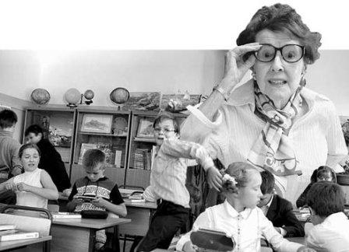  Хороший учитель способен пробудить интерес школьника ко всему учебному процессу сразу. Отношения учителя и ученика становятся диалогом лишь в том случае, если каждый участник диалога охотно поддерживает беседу. При этом стоит помнить, что учитель не должен строить этот диалог исключительно с одним учеником.  Обретение контакта со всем детским коллективом — это призвание, которое оценивается детьми безоговорочно!  Статью подготовила Алексеева Наталья
Наше мнение  В первом номере газеты мы предложили ученикам нашей школы выразить свое мнение на волнующий всех вопрос:  Нужна ли современным школьникам форма?  В опросе приняло 94 учащихся. По результату опроса мы узнали, что мнения разделились. Многие ребята негативно относятся к нововведению, но есть ребята, которые положительно отвечали на заданный вопрос.  Вот такие разные мнения у наших ребят:  - «Деловой стиль» - это здорово, не будет бедных и богатых;  - Нас хотят сделать одинаковыми, но мы, же не роботы. Каждый из нас хочет выглядеть по-своему.  - Я за школьную форму, потому что форма устанавливает равноправие между благополучными и неблагополучными;  - Школьная форма для унылых «ботаников». В ней скучно ходить.  - Я за. Думаю, что будет красиво, стильно;  - Я согласна на школьную форму. Все будут красивыми и ухоженными, никто не будет друг перед другом «пантоваться» и «выпендриваться».  - Школьная форма нужна, это лучше, чем сейчас мы ходим, в чем попало. Я думаю, будет красиво.  - Я рада, что вышел новый закон. Я за школьную форму наконец-то в школе будет всеобщее единство.  - Школьная форма нужна, но - это дорого. Да и придется переодеваться, а где?  - Очень красиво, но быстро пачкается. Придется чаще стирать и гладить.  - Будет меньше уходить денег, и наконец-то не будет проблемы «опять мне нечего одеть!»  - Я не против. Считаю, что форма – это правильно.  - Нет. Я против. Мы быстро растем, и родителям придется покупать несколько раз в год форму. Вырастут финансовые затраты.  - Мне без разницы. Введут - так введут.  - Я против. Иногда бывает настроение, когда хочется одеть что-нибудь красочное и необычное.  - Я считаю, что школьная форма-это плохо. Зимой нам будет холодно.  - Я хочу ходить в кроссовках, мне в них удобно. Я против!  - В этом законе так много запретов!!! Нам будет сложно, мы привыкли к свободе.  Если человек – личность, то уничтожить его индивидуальность школьной формой невозможно.  Пушкин, будучи лицеистом, тоже носил форму. | Влияние наушников    Не редко проходя по длинным школьным коридорам можно увидеть сидящего подростка в наушниках.  Мы провели опрос среди учащихся нашей школы и выяснили, что большое количество тинэйджеров любят слушать музыку в наушниках. Все из опрошенных ребят знают, что музыку слушать в наушниках вредно. От этого можно потерять слух Об этом говорят учителя, родители, врачи.  Но мы не серьёзно к этому относимся!  Ребята, слушают музыку от 5 минут до 10 часов и пользуются самыми вредными наушниками («капельки», внутриканальные), которые вставляются непосредственно в ушную раковину.  Напоминаем!!!  Наушники не должны слишком плотно прилегать к ушным раковинам.  Слушать музыку в наушниках рекомендуется не больше 15 минут, с перерывами 4-5 часов. Иначе, вам придется купить вместо наушников, слуховой аппарат.  Музыка, которую вы слушаете может повлиять на вашу психику!  Например, рок-музыка, одни исследователи считают, что она помогает выйти из депрессии, а другие, что человек может довести себя до суицида!  Джаз-музыка противоположна року, так как она расслабляет!  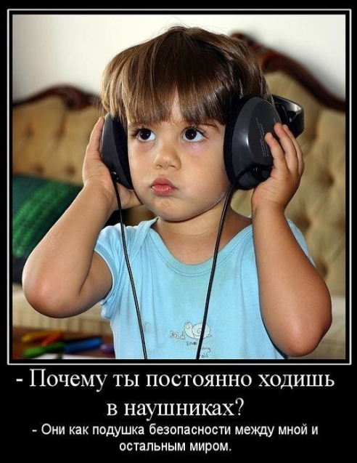  Музыка в наушниках это совсем не плохо, если знать меру.  Берегите себя и своё здоровье!
Объявляется конкурс «В поисках джентльмена»  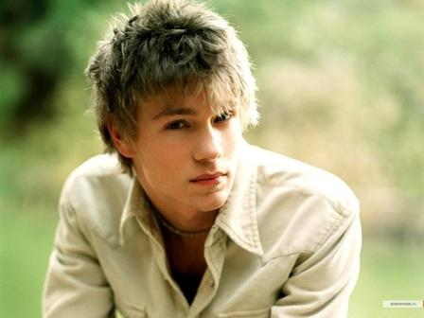    Этот конкурс проводиться для сильной половины нашей школы. Цель нашего конкурса найти самого достойного юношу соответствующему званию «Настоящий Джентльмен».  В течение месяца понаблюдайте за поведением ваших одноклассников.  Может среди них найдется тот самый Джентльмен.  Приносите в редакцию фотоматериалы, рассказы о благородстве ваших одноклассников.   | ВСЕ ПРОФЕССИИ ВАЖНЫ  Ребята из 4 «Б» класса решили поделиться с вами интересной информацией, которую они сами нашли в ходе проекта  «МИР ПРОФЕССЙ».  Мы работали над проектом «Профессии». На уроках мы играли, разгадывали викторины о профессиях.  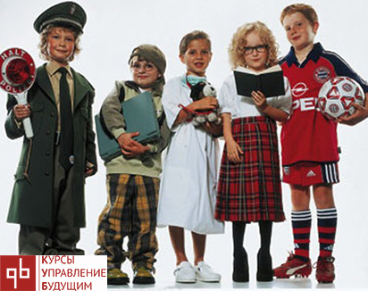  Я узнала, что есть очень редкие профессии, такие как нюхатель яиц , выравниватель подушек, переворачиватель пингвинов, парфюмер. Я бы хотела стать парфюмером. Парфюмер - это создатель духов.  Харламова Арина  Я узнал, что есть редкие и интересные профессии  - Ти-тестер - это человек тестирующий чай;  - нюхатель яиц - человек определяет свежесть яиц;  - разбивитель яиц - человек, который разбивает яйца и определяет их свежесть;  - исполнитель твоей мечты – человек, который исполнит любую вашу мечту.  Гибадулин Дима  Я узнал о редкой профессии - опекун королевы. Я даже сам составил викторину. Больше всего мне понравилась профессия переворачиватель пингвинов потому, что этому человеку удается, помочь этим маленьким беспомощным созданиям.  Кириллов Рустам  Я узнала, что переворачиватель пингвинов, самая редкая профессия на всей планете. Этой профессией владеют только два человека. В Антарктиде после взлета вертолета пингвины падают и не могут встать.  Я узнала о многих профессиях, которые очень важны в нашей стране.  Мы играли в разные игры, которые относятся к разным профессиям.  Этот проект поможет нам выбрать профессию в будущем.  Мисюкевич Юлия
Неделя искусств в начальной школе  В понедельник ребят познакомили с планом творческой недели и работа закипела.  В первый же день каждый желающий мог стать художником-иллюстратором кондитерской фабрики. Ребята сами придумывали и рисовали необычные фантики для вкусных конфет.  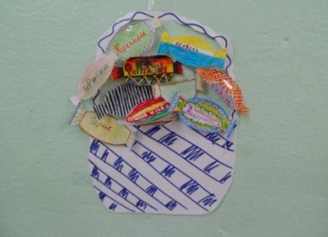  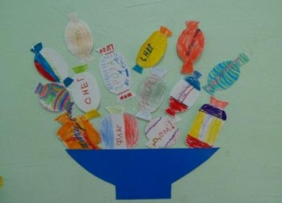  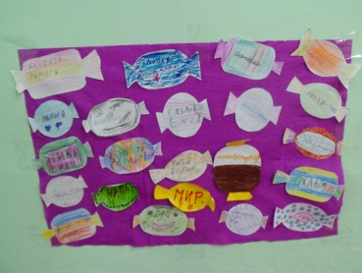  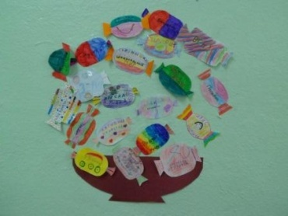  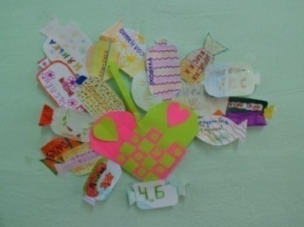  Во вторник, разгадывая кроссворды, загадки участники вспоминали музыкальные инструменты, жанры и виды изобразительного искусства.  В среду открылась картинная галерея «Как прекрасен этот мир». На выставке были представлены картины юных художников в разных техниках. Танцевально-музыкальным днем стал четверг. Прошел этот день под девизом «Все движенья хороши». На переменах малыши с удовольствием танцевали под красивую музыку.  Лучшими работами с уроков технологии учителя оформили стенды декоративно –прикладного искусства  «Волшебная ниточка» - работы в технике Изонить;  «В мире аппликации»  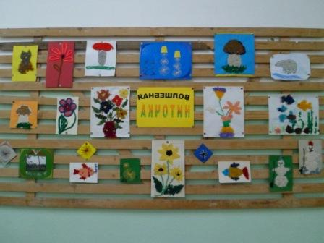  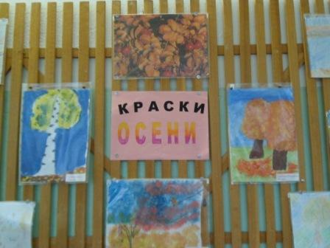  «Пластилиновые чудеса»  \  Одноклассники на всю жизнь  Наверное, каждый выпускник школы задается вопросом: «Нужно ли встречаться со своими бывшими одноклассниками?»  Я считаю, что нужно. Ведь те 9-11 лет прожитые вместе никогда не исчезнут из нашей памяти. Вспомнятся все: и те, кто был главной «задирой» в классе, и самые спокойные и не привлекающие внимание «тихони», и даже те, кто проучился с вами всего пару месяцев. Каждое знаменательное событие оставит след в вашем сердце, будь то победа или поражение в каком-то конкурсе или то, как вы все вместе встретили Новый Год.  А выпускной и Последний Звонок?! Вот ты стоишь перед родителям, учителями и понимаешь, что вот и прошли те самые счастливые и беззаботные годы, ты расстаешься с самыми дорогими (и, может быть, иногда немного сумасшедшими) для тебя людьми, со многими из которых, ты, возможно, видишься в последний раз.  Поэтому, как можно чаще собирайтесь всем классом, цените каждую секундочку, проведенную вместе и «отрывайтесь» по полной, ведь школа-это не просто источник знаний, это, прежде всего, то место где мы общаемся.  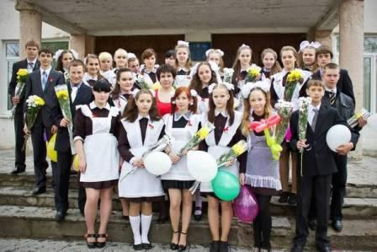  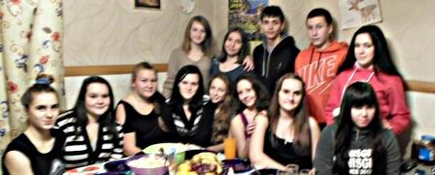  Логунова Дарья  Влияние компьютера на здоровье человека    Сегодня мы поговорим о влиянии компьютера на здоровье человека. Это «техническое чудо» ХХ века сейчас стало незаменимым для миллионов людей. Вероятно, вы и сами догадываетесь, что компьютер отрицательно влияет на здоровье. Но насколько опасно это влияние? И можно ли сохранить здоровье, постоянно пользуясь компьютером? Каким образом компьютер влияет на здоровье?  К основным негативным факторам относятся:  -Сидячее положение  -Высокая нагрузка на зрение  -Электромагнитное излучение  -Влияние на нервную систему и психику  -Большая нагрузка на кисти рук и пальцы  -Воздействие пыли и грязи  Итак, мы выяснили, что компьютер отрицательно влияет на здоровье человека.  Но это влияние можно минимизировать, соблюдая несложные правила.  Как бороться с негативными факторами?  - Каждый час вставайте и делайте несколько простых физических упражнений.  - Следите за позой, в которой вы сидите. Старайтесь, чтоб она не напоминала со стороны «вопросительный знак».  - Регулярно занимайтесь спортом.  - В перерывах делайте гимнастику для глаз, разминку кистей и пальцев  - Следите, чтобы было хорошее освещение  - Старайтесь не переутомляться. Постоянное напряжение порождает стрессы и депрессию.  - Расстояние от глаз до монитора должно быть не менее 55 сантиметров.  –Пользуйтесь масштабированием, чтобы хорошо видеть мелкий текст.  -Если вам приходиться много печатать, то научитесь делать это «вслепую» — в Интернете много различных тренажеров. Когда вы постоянно переводите взгляд с экрана на клавиатуру и обратно, глаза и мышцы шеи сильно устают.  Хочется обратить внимание на то, что 15 лет назад компьютер наносил намного больше вреда нашему организму. Поэтому можно надеяться, что со временем негативное влияние компьютера на здоровье человека будет уменьшаться.  Климчук Евгений | Кроме этого в течение недели можно было полюбоваться произведениями живописи на стенде «Краски осени» и произведениями графики на стенде «Карандаш волшебник» .  Завершилась неделя выставкой работ маленьких скульпторов «В мире животных».  Мне больше всего понравились работы на выставке «В мире животных»  Там были звери, птицы и даже насекомые.  Мне больше понравилась «Фабрика конфет» Это конкурс художников- иллюстраторов, где надо было раскрашивать конфеты. А еще мне пон  равились стенды с рисунками.  Лазанюк Ксения  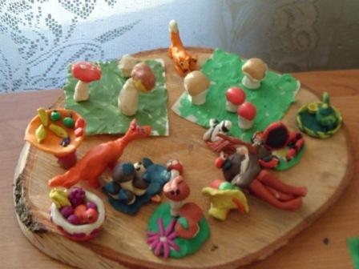  Мне понравились работы на стендах «Волшебная ниточка», «Карандаш –волшебник», а ещё танцы.  Слободчикова Вероника  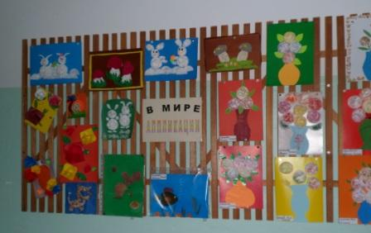  День самоуправления  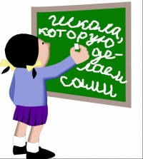  1 ноября в нашей школе был День самоуправления. В этот день место учителей занимают ученики «дублёры». Директором школы была Чувак Надежда, которая великолепно справилась со своей должностью. Ещё в нашей школе был необычный класс 12«У», где в роли учеников были учителя. Некоторые учителя сочли вести себя культурно, а вот некоторые и пошалили, пытаясь вывести учителей из себя :)  День прошёл весело, энергично и познавательно. В конце учебного дня учителя «дублёры» прошли опрос: «Плюсы и минусы дня самоуправления», вот какие результаты получились:  Плюсы дня самоуправления:  Можно попробовать себя в роли учителя,  Почувствовать ответственность.  Минусы Дня самоуправления:  Дети не воспринимают учителей всерьёз,  Плохая дисциплина.  Спасибо организаторам этого дня, нам очень понравилось!!!  Ратько Виктория  Туристический марафон продолжается  27 ноября сборные команды из учеников 5-7 классов стали участниками «Веревочного этапа», который является частью большого туристического марафона. Ребята соревновались в ловкости, силе и быстроте.  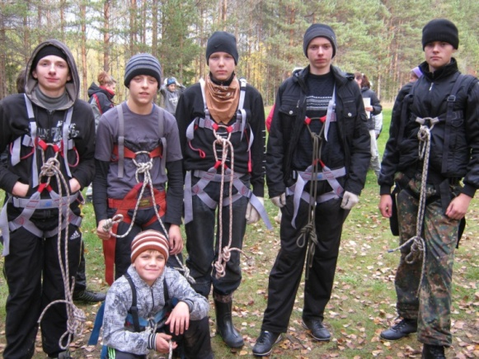  Руководителями на станциях были наши ребята с огромным опытом туристических приключений: Козлов Степан, Оловянников Артур, Бахарев Семен, Родной Семен, Семенов Никита, Семенов Илья.  Они добросовестно отнеслись к своим обязанностям. Помогали девчонкам, страховали малышей, демонстрировали правильность выполнения заданий.  Золотые хиты осени  1 ноября прошёл конкурс «Хиты осени» для учеников 5-11 классов. Конкурс прошёл лучше некуда! Все остались весёлыми и довольными. Каждый класс подготовил чудесную осеннюю песню.  Победителем старшего звена стал 11 класс. Кроме хорошо исполненной песни, они ещё и станцевали, покорив зрителей.  2 место занял 10 класс, спели просто замечательно, взбодрив всех своей энергией и позитивом.  3 место занял 9 класс, за красивую песню и коллективное старание.  Среднее звено:  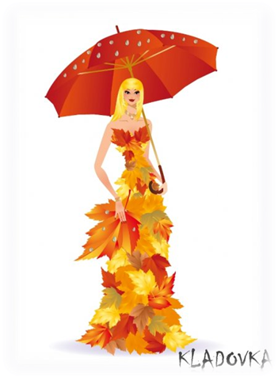  - 1 место занял 5 «А» класс  - 2 место занял 5 «Б» класс  Так же все ученики школы хотят выразить огромную благодарность Солдаткиной Светлане Александровне, за то, что она устроила нам шикарный праздник и Васильевой Галине Павловне за разрешение на проведение дискотеки.  Ратько Виктория.  - 3 место занял 6 класс  Учащимся 7 классов объявлена благодарность за участие.  

